9. HET GERMAANS
(1. Inleidende opmerkingen, 2. Protogermaans en Gemeengermaans (2.1. Algemeen, 2.2. Kenmerken van het Germaans), 3. De indeling van het Germaans, (3.1. De traditionele indeling, 3.2. Alternatieve visies), 4. Het Westgermaans (4.1. Tegenstellingen binnen het Westgermaans, 4.2. Hoogduitse Klankverschuiving, 4.3. Andere limburgse verschijnselen), 5. De oudwestgermaanse talen, (5.1. Inleidende opmerkingen, 5.2. Oudhoogduits, 5.3. Oudnederfrankisch, 5.4. Ingweoons kustdialect, 5.5. Oudsaksisch, 5.6. Oudfries, 5.7. Oudengels, 5.8. Stadia van het Nederlands, 5.9. Dochters van het Nederlands), 6. Samenvatting, Aantekeningen)

(Zie achter dit hoofdstuk voor oudgermaanse tekstfragmenten.)

9.1. Inleidende opmerkingen

Zoals al in het vorige hoofdstuk is opgemerkt, is het Nederlands niet alleen een indo-europese maar ook, specifieker, een germaanse taal en gaat het dus net als de andere germaanse talen terug op het Protogermaans. We bespreken een en ander in de vorm van toelichtingen bij schema 6. Dit schema is volgens het stamboommodel opgesteld; voor kritische opmerkingen daarbij zie het vorige hoofdstuk.

SCHEMA 6: stamboom Germaans

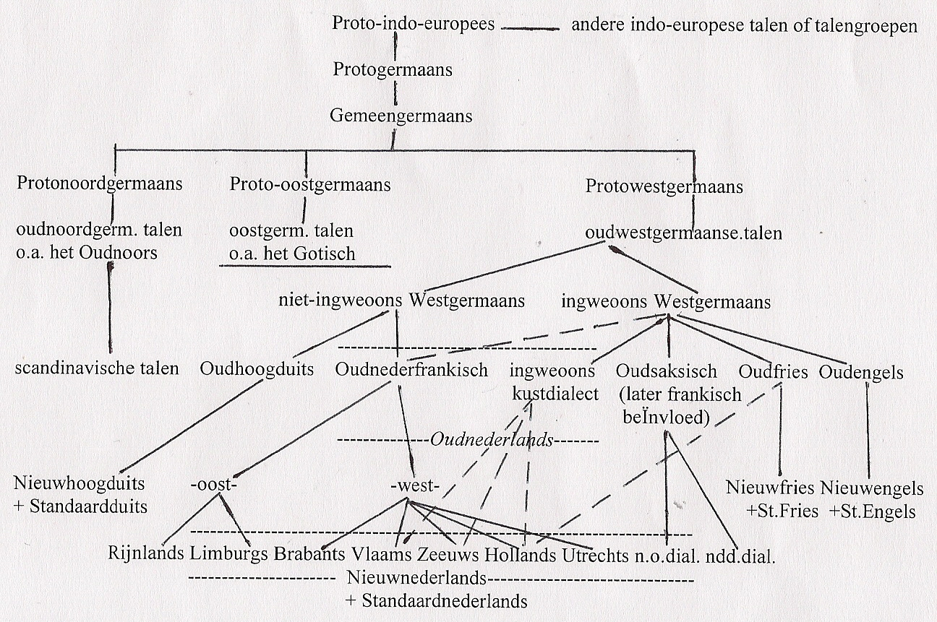
(Gebroken lijnen geven beïnvloedingen aan hetzij door regionale diffusie hetzij door substraatwerking.)

Als een algemene opmerking vooraf kan gelden dat er zich in het Germaans drastische veranderingen voltrokken hebben. Vanaf 500 vóór Chr. verslechtert het klimaat in Noord-Europa; de Germanen trekken naar het warmere zuiden, komen meer met anderstaligen in contact en vormen op den duur een bedreiging voor het Romeinse Rijk. In een samenleving die op drift raakt, of in dit geval beter: in kleine samenlevingen die op drift raken, wordt het gezag van de ouderen aangetast en is er een grote kans op normverschuivingen, ook op talig gebied. Vanaf de 4e eeuw na Chr. wordt dit, in de tijd van de Volksverhuizingen, nog versterkt. Na de kerstening komt daar dan ook nog de suprematie van het Latijn bij, dat de taal voor hogere doeleinden wordt (o.a. de taal van de kerk). Dat betekent dat de germaanse dialecten de status van “volkstalen” (vernaculars) krijgen waarvoor een duidelijke norm ontbrak. Voor de periode daarvóór kan men aannemen dat er een normerende invloed uitging van een orale traditie in religieuze context. Pas met de opkomst van de standaardtalen (vooral vanaf de 16e eeuw) verandert dat; de taalveranderingen gaan daardoor, althans waar het standaardtalen betreft, niet meer zo snel als in de voorafgaande eeuwen. Recent zijn er echter tekenen dat althans in Nederland de norm weer soepeler gaat worden (zie 15.4).

9.2. Protogermaans en Gemeengermaans

9.2.1. Algemeen

Als oorsprongsgebied van de Germanen (in taal zijn ze dan al min of meer duidelijk van de andere indo-europese volkeren of stammen te onderscheiden) wordt het zuiden van Scandinavië plus het noorden van Duitsland aangenomen, rond het westelijk deel van de Oostzee. Daar hebben ze zich met de reeds aanwezige, indo-europese of niet-indo-europese, bevolkingsgroepen vermengd en vervolgens hebben ze zich naar zuidelijker streken verspreid.
Als eerste fase van het Germaans onderscheiden we het Pregermaans waarin een aantal ontwikkelingen wordt geplaatst die het Germaans met andere delen van het Indo-europees deelt. Daarop volgt het Protogermaans dat wat betreft tijd in het laatste millennium vóór Christus kan worden geplaatst; het latere Gemeengermaans, dat dus op het Protogermaans volgt, werd omstreeks het begin van onze jaartelling gesproken. Het Gemeengermaans moet al een sterkere differentiatie hebben gekend maar vertoonde toch nog een zekere eenheid.
Ter overkoepeling van het Proto- en het Gemeengermaans kunnen we van het Oudgermaans spreken. Omdat we binnen het Oudgermaans met een continuüm in de tijd te maken hebben, is het in feite niet goed mogelijk de beide fasen precies af te bakenen; dat geldt ook voor eventuele substadia daarbinnen. Ook de overgang van het Gemeengermaans naar de afzonderlijke oudgermaanse talen is relatief; merk op dat ook in dit geval de aanduiding oudgermaans wordt gebruikt. Processen van taalveranderingen nemen nu eenmaal vaak een lange tijd in beslag. (Een andere mogelijkheid is het Oudgermaans als Protogermaans aan te duiden en daarbinnen een eerste en een tweede fase te onderscheiden.)
Zowel het Protogermaans als het Gemeengermaans zijn hypothetische grootheden; ze zijn gereconstrueerd op basis van vooral de oudere stadia van de germaanse talen. Daarnaast heeft voor het Protogermaans ook vergelijking met andere vormen van Indo-europees een rol gespeeld. Uit het Gemeengermaans zijn (in de eerste eeuwen van onze jaartelling) de drie takken van het Germaans ontsprongen die traditioneel worden onderscheiden: het Oost-, het Noord- en het Westgermaans.

Een rechtstreekse bron voor het Protogermaans vormen oude leenwoorden in het Fins en het Laps (de taal van de Sami) en germaanse namen bij klassieke schrijvers en in latijnse inscripties. Voorbeelden van de genoemde leenwoorden zijn fins kuningas en rengas (vgl. koning en ring) met nog de oude -as-uitgang van de nom.sg. van de ă-stammen, die in het overgeleverde Germaans (vgl. got. dags ‘dag’ < *dag-az) niet meer is terug te vinden. Oude uitgangen van de dat.pl., uit de galloromeinse tijd, vinden we terug in enkele latijnse votiefinscripties van de Ubiërs (een germaanse stam die woonde tussen de Lahn en de Taunus), namelijk in de persoonsnamen Aflims, Vatvims en Saitchamimi(s) (vgl. got. gastim). Zie voor meer voorbeelden, ook omgekeerd van Latijn in Germaans, 36.1.5.
Een heel oud voorbeeld van Gemeengermaans kan de runeninscriptie zijn op een van de beide gouden hoorns die in de 18e eeuw bij Gallehus in Denemarken zijn teruggevonden. (De hoorns bestaan niet meer doordat ze in het begin van de 19e eeuw gestolen en omgesmolten werden.) Het opschrift kan als volgt getranscribeerd worden: ek hlewagastiz holtijaz horna tawidō lett. ‘ik Hlewagastiz Holtijaz (de) hoorn maakte’. De werkwoordsvorm tawidō houdt in ieder geval verband met got. tawida, preteritum van táujan ‘doen’; de beide eerste vormen na ek moeten namen zijn. De eerste is zeker een persoonsnaam, de tweede kan een persoonsnaam of een plaatsnaam zijn: ‘(zoon) van Holt(i)’ of ‘afkomstig uit Holt(i)’. In het tweede element van Hlewagastiz herkennen we got. gasts, ndl. gast. Overigens is het niet zeker of we (twee keer) aan het woordeinde -z mogen lezen; misschien moet het -R zijn en dan hebben we met een protonoordgermaans zinnetje te maken. R geeft een r, ontstaan uit z (rhotacisme), aan die nog niet samengevallen is met de oude r.

Het (oostgermaanse) Gotisch is in vele opzichten als representatief voor het Gemeengermaans te beschouwen. Het heeft echter in een aantal gevallen een eigen ontwikkeling doorgemaakt waardoor we soms meer houvast hebben aan het Oudsaksisch en/of het Oudhoogduits. Soms kan het ook helpen om naar het Oudengels of het Oudfries te kijken. Zo mag got. dags wat de vocaal betreft als representatief voor het Proto- en Gemeengermaans gelden; voor deze fase nemen we dus ook een ă aan. En zo kan osa. rihtian ‘richten’ (ohgd. rihtan) wat betreft de ĭ als representatief voor het Gemeengermaans worden beschouwd, het Gotisch met ě in raíhtjan echter niet. Het Protogermaans had echter in dit geval een ĕ: het Oudsaksisch is voor dit stadium dus niet representatief. De gotische ĕ herleiden we via ggm. ĭ tot pgm. ĕ; het is dus schijnbaar representatief tenzij we het Gotisch rechtstreeks uit het Protogermaans afleiden. Zie hierover verder hoofdstuk 8, 19 en 24.

9.2.2. Kenmerken van het Germaans

Kenmerken van het Germaans in vergelijking met de niet-germaanse talen binnen het Indo-europees zijn de volgende:

1. de Germaanse Klankverschuiving (een preciezere benaming zou obstruentverschuiving zijn), o.a. inhoudende dat de stemloze occlusieven van het Proto-indo-europees stemloze fricatieven worden. Vgl. lat. trēs (het Latijn is representatief!) met got. þreis en ndl. drie met d uit oude þ. Voor een overzicht van de klankverschuiving zie 36.1.
2. het ontstaan van een met een dentaalsuffix gevormd preteritum en participium preteritum van de “zwakke” werkwoorden. Vgl. got. salbon – salbo-da – salbo-þs, ndl. zalven – zalf-de – gezalf-d.
3. het ontstaan van de “zwakke” verbuiging van het adjectief, o.a. gebruikt na een demonstrativum. Het verschil tussen sterk en zwak is nog duidelijk in het Gotisch te zien: vgl. goþs (sterk) naast goda (zwak) ‘goed’ nom.sg.masc.
4. de accentverschuiving, inhoudende dat het accent in alle vormen op de eerste syllabe kwam te liggen. In de periode die aan deze verschuiving voorafging, lag het accent zoals dat ook in het Proto-indo-europees het geval geweest moet zijn, in de ene vorm op de eerste, in een andere op de tweede en in weer een andere op de derde syllabe van voren af. Binnen één en hetzelfde paradigma kon de plaats van het accent wisselen. Het Gotisch heeft, behalve in samengestelde werkwoorden, duidelijk het beginaccent (zie 5.1).

In ieder geval valt de onder 1 genoemde ontwikkeling in de protogermaanse periode (in de tweede helft van het laatste millennium vóór Christus); ontwikkeling 4 plaatsen we aan het begin van het Gemeengermaans. Preciezer gezegd: we laten deze fase ermee beginnen). Ze is de oorzaak van veel latere klankwetten geweest.
Volgens de oudste overlevering van germaanse namen en woorden in latijnse en griekse teksten zijn de veranderingen in de 1e eeuw na Chr. zo goed als voltooid. Dat geldt ook voor de samenval van pregerm. ă en ŏ in ă en van pregerm. ā en ō in ō; in het Latijn vinden we de oude klanken nog terug. Vergelijk lat. ager, nox met got. akrs, nahts en lat. frāter, flōs met got. broþar, bloma; ndl. akker, nacht, broeder, bloem.

9.3. De indeling van het Germaans
(zie kaarten 1 en 2)

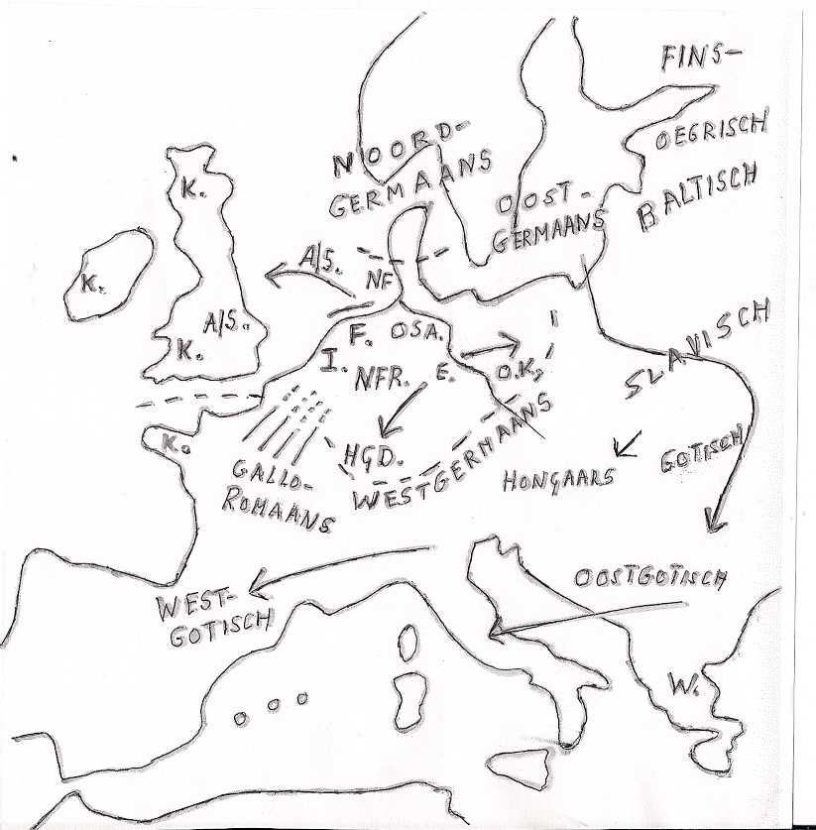

KAART 1: het Germaans in de eerste eeuwen
(K = Keltisch, A/S = Angelen, Saksen, Jutten, F = Fries, NF = Noordfries, Osa.. = Oudsaksisch, NFR. = Nederfrankisch, I. = ingweoons kustdialect, E. = Elbe, O.K. = Ostkolonisation, HGD. = Hoogduits (Middelfrankisch, Zwabisch, Alemannisch, Beiers), W = locatie van Wulfila; gearceerd gedeelte: tweetalig frans-nederlands deel van het Frankische Rijk. N.B. Niet alle bewegingen zijn gelijktijdig! Voor de tocht van de Goten is bij de traditionele voorstelling van zaken aangesloten. Zie echter hoofdstuk 4, ook Aantekeningen.)

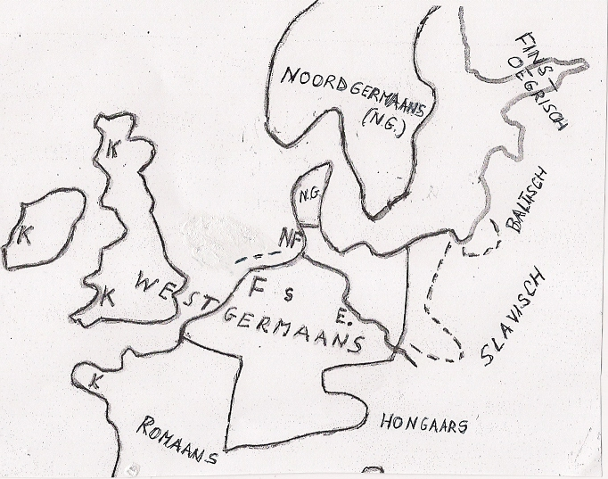
KAART 2: het Westgermaans nu
(F = Fries, NF = Noordfries, S = Saterlands Fries, K = Keltisch, E= Elbe; de gebroken lijn (rechts) geeft de grens aan tot waaraan het Westgermaans in de vorm van Duits nog vóór de Tweede Wereldoorlog voorkwam. )

9.3.1. De traditionele indeling

Proto-oostgermaans. Dit is het hypothetische voorstadium van de oostgermaanse talen. De belangrijkste vertegenwoordiger van het Oostgermaans is het Gotisch; hiervoor wordt naar de hfdst. 4 t/m 7 verwezen. Ook bijvoorbeeld de Bourgondiërs en de Vandalen waren Oostgermanen. Van hun dialecten is niets of weinig overgebleven. De Oostgermanen worden zo genoemd omdat ze enige tijd hun woonplaatsen in het oosten van Europa hadden. Zie voor de geschiedenis van de Goten 4.1. N.B. Er is hier van een hypothetisch, niet van een gereconstrueerd voorstadium gesproken. De kwestie is dat in feite alleen het Gotisch ons bekend is; van de andere oostgotische talen inclusief het Krimgotisch (zie 4.2) kennen we te weinig om ze als basis voor een reconstructie te laten dienen.

Protonoordgermaans. Dit is het gereconstrueerde voorstadium van de noordgermaanse talen. Een oude bron hiervoor vormen de talrijke runeninscripties die in Scandinavië gevonden zijn (uit de periode 150 – 650 na Chr.). In verband hiermee kunnen we spreken van Oud Runisch (Old Runic). Voor het Noordgermaans van omstreeks 1000 is vooral het Oudnoors, ook wel Oudnoords of Oudijslands genoemd, van belang. Het is de taal waarin de Edda’s en de saga’s (familieverhalen) zijn geschreven; de handschriften dateren van 1100 tot 1300 na Chr. maar de taal is ouder. Hedendaagse noordgermaanse talen zijn het Deens, het Zweeds, het Noors, het moderne IJslands en de taal van de Faeröer

Protowestgermaans. Dit is het gereconstrueerde voorstadium van de westgermaanse talen. Men kan ook van zuidgermaans spreken waarmee een tegenstelling tot noordgermaans ontstaat; de term westgermaans is echter gebruikelijker. Belangrijke vertegenwoordigers van het oude Westgermaans zijn het Oudhoogduits, het Oudsaksisch en het Oudengels. Er is daarnaast ook enig Oudnederlands overgeleverd. Verder moet hier het Oudfries genoemd worden. Dit dateert over het algemeen uit de latere Middeleeuwen maar behoudt nog lang een archaïsch karakter. Runeninscripties (maar ze zijn minder talrijk dan voor het Noordgermaans) zijn teruggevonden in Friesland en Groot-Brittannië. Moderne westgermaanse talen zijn het Duits, het Engels, het Fries en het Nederlands. Een dochter van het Nederlands is het Afrikaans (ook Zuidafrikaans) dat zich vanaf de 17e eeuw in Zuid-Afrika ontwikkeld heeft. Voor meer informatie hierover en ook over de genoemde oudgermaanse talen zie hieronder.

9.3.2. Alternatieve visies

Hierboven is de traditionele indeling in oost, noord en west aangehouden wat we ook verder zullen doen. Er zijn echter aanwijzingen dat het Noord- en het Westgermaans nog tot ongeveer 500 een (betrekkelijke) eenheid hebben gevormd. Voor de stamboom zou daarom eigenlijk eerst een splitsing tussen Oost- en Noordwestgermaans moeten worden aangenomen en daarna een splitsing van het Noordwestgermaans in Noord- en Westgermaans. In plaats van een apart Protonoord- en Protowestgermaans nemen we dan een Protonoordwestgermaans aan. Een argument kan worden ontleend aan runeninscripties die moeilijk als noord- dan wel als westgermaans zijn te identificeren. Er kan hier echter ook een min of meer algemene cultuurtaal in het spel geweest zijn.
Als een gemeenschappelijke vernieuwing van noord en west kan het rhotacisme genoemd worden, de overgang van een z in een r: vgl. (oostgermaans) got. dius ‘wild dier’ – diuzis gen.sg. met ono. dýr ‘id.’ en ndl. dier. Er zijn echter ook vernieuwingen te noemen die het Noord- en het Oostgermaans gemeen hebben. Een voorbeeld daarvan is het ontstaan van de 4e klasse van de zwakke werkwoorden, de -nan-werkwoorden (type fullnan) van het Gotisch, die we ook in het Oudnoors aantreffen: fullna, maar niet in het Westgermaans. Een typisch westgermaanse ontwikkeling is het volledig verdwijnen van de uitgang -s van de nom.sg. bij de masculiene substantieven: oe. dæg, onl. osa. dag, ohgd. tag tegenover ono. dagr (-s > -z > -r), got. dags.
De tegenstrijdigheden kunnen worden opgelost binnen het golfmodel. Het kan niet genoeg beklemtoond worden dat we steeds met dialectcontinua te maken hebben. De vernieuwingen die Noord- en Oostgermaans gemeen hebben, dateren uit een vroegere periode toen de Goten en andere Oostgermanen nog nauw contact met de Noordgermanen hadden. Er bestond toen nog een algemeen germaans continuüm, dat reikte van Oost- via Noord- naar Westgermaans. Omstreeks het begin van onze jaartelling moet het Oostgermaans zich echter al van het overige Germaans geïsoleerd hebben waardoor alleen Noord- en Westgermaans nog met elkaar in contact stonden. Het betrekkelijke isolement van het Oostgermaans weerspiegelt zich o.a. in de afwezigheid in het Gotisch van rhotacisme en ook in het feit dat in die taal in het preteritum van bepaalde sterke werkwoorden de reduplicatie bewaard is gebleven terwijl die in het Noord- en het Westgermaans op enige resten na verdwenen is en vervangen door een vocaalwisseling (nieuwe Ablaut): got. hláupan – haíhláup, ndl. lopen – liep. In de 5e, 6e eeuw kwamen de Goten, na hun omzwervingen, in Italië en Spanje in contact met het hoogduitse Westgermaans. Tegen deze achtergrond kunnen bepaalde woorden in het Beiers als ontleningen aan het Gotisch worden begrepen, bijv. beiers dult ‘kerkelijke feestdag’ dat teruggaat op got. dulþs ‘feest’.
Het verlies van de uitgang -z dateert van na de splitsing tussen Noord- en Westgermaans. Deze splitsing kan door migratie veroorzaakt zijn, namelijk door die van Angelen, Saksen en Jutten (misschien ook Friezen) in de 5e, 6e eeuw van het vasteland naar Engeland. Deze migranten lieten het gebied waar zij woonden, het tegenwoordige Sleeswijk en het zuiden van Denemarken, (nagenoeg) onbewoond achter. Vervolgens werd dit, na enige tijd onbewoond gebleven te zijn, door Germanen uit het noorden (en misschien ook uit het zuiden) in bezit genomen. Het gevolg was een breuk in het continuüm waarna aan weerskanten van de ontstane grens de taal steeds verder uit elkaar groeide.

Er is ook een vijfdeling voorgesteld: in Noordgermanen, Oder-Weichselgermanen (de Goten), Wezer-Rijngermanen (Franken), Noordzeegermanen (Ingweonen; zie beneden) en Elbegermanen (Alemannen, Beieren enz.). In termen van talen: Oudnoors; Gotisch; Oudnederfrankisch (voor een deel Oudnederlands); Oudengels, Oudsaksisch plus Oudfries; Oudhoogduits. De Elbegermanen komen later in het zuiden van Duitsland terecht. Ook een vierdeling is voorgesteld, namelijk in Gotisch, Duits, Anglofries (Ingweoons) en Noordgermaans. Indelingen verschillen al naargelang de kenmerken die gekozen worden.

9.4. Het Westgermaans

9.4.1. Tegenstellingen binnen het Westgermaans

Na 500, met een aanloop in de eeuwen ervóór, ontstaat er binnen het westgermaanse continuüm een steeds duidelijker tegenstelling tussen de taal van het noordwesten, het Ingweoons, en die van het zuidoosten, het Hoogduits. Zo verdwijnt in het Ingweoons, dat vanaf de kust naar het zuidoosten uitstraalt, het verschil tussen datief en accusatief bij de pronomina personalia zoals we dat nog in het Duits terugvinden, o.a. bij mir/mich: vgl. ndl. mij/mij (ook me/me), eng. me/me (oe. (anglisch) echter nog meć acc.), fri. my/my, ndd. mi/mi. Vanuit het zuiden komt de Oudhoogduitse Klankverschuiving: vgl. du. Pferd met tot pf verschoven p in plaats van paard. Representatief voor het niet-ingweoonse Oudwestgermaans is over het algemeen het Oudhoogduits, representatief voor het ingweoonse Oudwestgermaans het Oudengels of het Oudfries. Het overgeleverde Oudsaksisch en het Oudnederlands vertonen een gemengd beeld.

9.4.3. Hoogduitse Klankverschuiving

Dit complex klankwetten (vanaf 500) moet niet verward worden met de Germaanse Klankverschuiving (zie boven), die veel ouder is (namelijk protogermaans) en waarvan we het effect in het hele Germaans terugvinden. We gaan hier niet in op de vele vragen die de Hoogduitse Klankverschuiving nog oproept: wat waren de input en de oorspronkelijke output, wat was de fonetische conditionering, hoe kan de chronologische en dialectische differentiatie verklaard worden, wat was het gebied van oorsprong? Wat het laatste punt betreft merken we wel op dat de traditionele visie inhoudt dat de verschuiving vanuit het zuiden gekomen moet zijn. Kort samengevat komt ze op het volgende neer: de p wordt tot pf of f(f), de t tot ts <z> of s(s), de k tot kχ of χ <ch> en de d tot t (pf, ts en kχ zijn zogeheten affricaten). De velair werd later uitgesplitst naar χ’ (palataal, zogeheten ich-Laut) en χ (velair, zogeheten ach-Laut) Vgl. ndl. paard met du. Pferd, appel met Apfel, lopen met laufen, aap met Affe, tien met zehn, zwart met schwarz, eten met essen, lieten met ließen, kind met zwitsers Kchind, breken met brechen, maken met machen, rieken met riechen, braken (pret.) met brachen, dag met Tag.
De noordgrens van het verbreidingsgebied van deze vormen heet de Benratherlinie, zo geheten naar het dorpje Benrath bij Düsseldorf waar de isoglosse de Rijn oversteekt. De isoglossen tussen dorp en Dorf, dat en das, appel en Apfel lopen echter ten zuiden van Keulen; de eerstgenoemde loopt noordelijker dan de beide andere, die van das weer noordelijker dan die van apfel. Er is dus sprake van een terraslandschap: naarmate we langs de Rijn meer naar het zuiden gaan, neemt het aantal verschuivingen toe. Men spreekt wel van der rheinische Fächer ‘de rijnlandse waaier’ omdat meer naar het oosten de isoglossen dichter bij elkaar lopen; naar het westen toe “waaieren” ze dus uit. De betreffende isoglossen zijn ook wel als terugtochtlinies opgevat: vanuit het noorden zijn de verschoven vormen later weer teruggedrongen. Zie kaart 3 voor de vormen voor ‘dat’, ‘dorp’, ‘maken’ en ook ‘ik’. Op de kaart is te zien dat het noorden en het zuiden van Duitsland, anders gezegd: het Nederduits en het Hoogduits, door een duidelijke grens (de maken/machen-isoglosse) van elkaar gescheiden zijn.
Een groot aantal verschoven vormen van p, t en k hebben het uiterste zuidoosten van Nederlands bereikt: vergelijk Kerkraads sjoaf ‘schaap’, betsale ‘betalen’, biese ‘bijten’, broeche ‘gebruiken’ (du. Schaf, bezahlen, beissen, brauchen). De hoek bij Kerkrade en Vaals valt dus nog net binnen de Benratherlinie. Vier vormen zijn nog noordelijker en westelijker gekomen, namelijk tot aan de Ürdingerlinie (genoemd naar Ürdingen bij Krefeld): ich ‘ik’, ouch ‘ook’, mich (<*mik ‘mij’), dich (<*dik ‘jou’); mich en dich zijn zelfs nog iets verder gekomen, namelijk tot voorbij Venlo, tot aan de (iets noordelijker lopende) Ürdingerzijlinie. Zie kaart 4. De Ürdingerlinie omvat ook het grootste deel van Belgisch Limburg en een zuidoostelijk stuk van Belgisch Brabant. De limburgse vormen met verschuiving worden wel aan Keulse expansie in de Middeleeuwen toegeschreven.

9.4.3. Andere limburgse verschijnselen

Ook andere duits aandoende klankverschijnselen zijn vanuit de keulse regio diep het limburgse gebied binnengedrongen, bijv. de sjt- van sjtoan ‘staan’ en de sj- van sjoap ‘schaap’. De isoglosse die het eerste verschijnsel afbakent, heet naar het dorp Panningen de Panningerlinie, de isoglosse die het tweede verschijnsel afbakent, de Panninger Zijlinie (bij het genoemde dorp in het noorden, ten westen van Venlo, komen ze samen). Nederlands Limburg behalve de westrand ligt binnen eerstgenoemde linie, het ligt ook, maar nu met de westrand en een groot deel van Belgisch Limburg, binnen laatstgenoemde linie. Zie kaart 4. Verder zijn de toonverschillen (de polytonie) te noemen, die het grootste deel van het Limburgs (met uitzondering van de dialecten ten noorden van Venlo) met het ripuarische Frankisch (rond Keulen) gemeen heeft. Keulen wordt ook hiervoor weer als centrum van expansie gezien. Zo is er bijvoorbeeld in het Roermonds verschil tussen sjtei²n ‘steen’ - sjtei¹n ‘stenen’. De eerste vorm heeft de sleeptoon, aangeduid met superscript 2 (de toon blijft ongeveer op hetzelfde niveau), de tweede de stoottoon, aangeduid met superscript 1 (er is een neergang in de toonhoogte). Op de zogeheten polytonie komen we in 33.9 terug.
Aan de keulse invloed in politieke zin kwam een einde met de Slag bij Woeringen van 1288, waarin de hertog van Brabant een grote overwinning behaalde op zijn keulse en gelderse tegenstanders, met als gevolg dat Limburg in de brabantse invloedssfeer kwam te liggen. In cultureel en talig opzicht blijft Keulen echter ook daarna een belangrijke rol spelen.
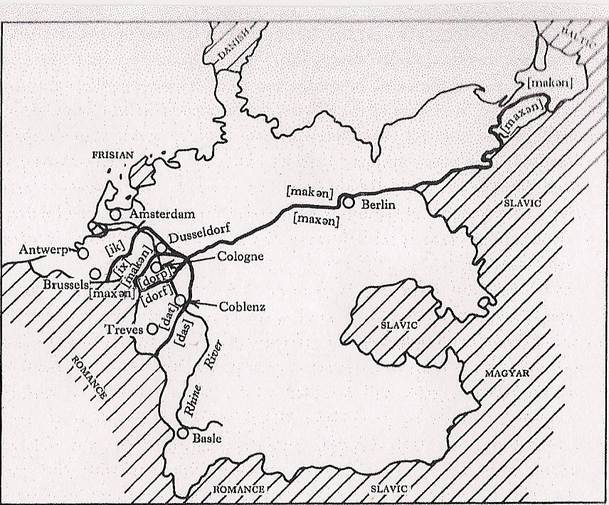
KAART 3: de Hoogduitse Klankverschuiving (Chambers & Trudgill 1980, 106)
(Wat niet gecursiveerd is, geeft het continentaal westgermaans dialect-continuüm weer.)
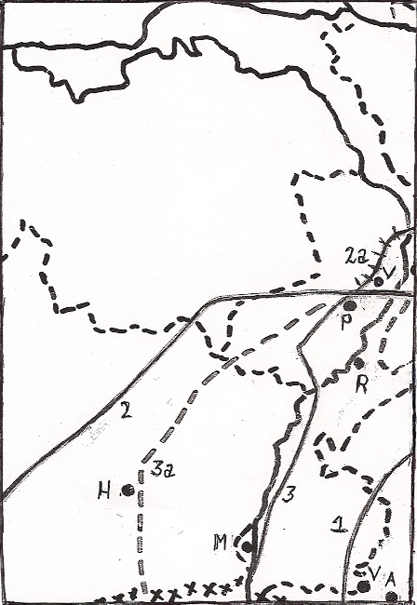

KAART 4: limburgse vormen
(1. Benratherlinie: make/mache; 2. Ürdingerlinie: ik/ich, ook/ouch; 2a. Ürdingerzijlinie;
mij/mich, jou/dich; 3. Panningerlinie: stoan/sjtoan; 3a. Panningerzijlinie: schave/sjave. V
boven = Venlo; V beneden = Vaals; P= Panningen; R= Roermond; H= Hasselt; M= Maastricht;
A= Aken.)

9.5. De oudwestgermaanse talen

9.5.1. Inleidende opmerkingen

Hieronder worden de verschillende oudwestgermaanse talen of dialecten, die men zo ongeveer vanaf 500 globaal kan onderscheiden, één voor één besproken. Vooraf moge weer voor alle duidelijkheid worden opgemerkt dat er wel verschillende dialecten onderscheiden kunnen worden maar dat er in feite sprake is geweest van één groot continuüm. Van de overgeleverde teksten zou een verkeerde suggestie kunnen uitgaan; wanneer deze duidelijk van elkaar verschillen, komt dat doordat ze op verschillende punten binnen het continuüm tot stand gekomen zijn. Ook moet voor die teksten al met een zekere standaardisering rekening gehouden worden.
Verder moet bij de termen fries, saksisch en frankisch een kanttekening geplaatst worden. Het is namelijk niet zeker of danwel in hoeverre fries, saksisch en frankisch verband houden met de uit de geschiedenis bekende stammen: de Friezen, Saksen en Franken. Historische c.q. archeologische (prehistorische) en genetische evidentie aan de ene kant en linguïstische aan de andere hoeven niet parallel te lopen. Aan de andere kant zou het ook weer te ver gaan om helemaal geen verband aan te nemen. De ons bekende isoglossen zijn vaak in later tijd ontstaan maar er kunnen er zijn die toch met oude stamgrenzen samenhangen. Om niet meer te suggereren dan verantwoord is, worden voor de moderne nederlandse dialecten in plaats van frankisch, saksisch e.d. ook wel neutrale termen als zuidoostelijk, zuidwestelijk, zuidelijk-centraal enz. gebruikt. De stammen kunnen in ieder geval hun sporen in plaatsnamen hebben achtergelaten: zo wordt Hameland (bij Arnhem) in verband gebracht met de Chamaven en Salland (in Overijssel) met de Saliërs, beide behorend tot het stamverband van de Franken.

9.5.2. Oudhoogduits

Oudhoogduitse dialecten werden gesproken in het zuidelijk deel van het westgermaanse taalgebied, de tegenwoordige zuidelijke helft van Duitsland annex Oostenrijk, Zwitserland, Luxemburg en de Elzas, verder in de belgische Oostkantons, Lichtenstein en Zuid-Tirol (Italië). Ze worden hoogduits genoemd omdat ze gesproken worden in de hoger gelegen (bergachtige) gebieden. Vroeger of later hebben ze deel gekregen aan de Hoogduitse Klankverschuiving (zie boven). Ook nu is er sprake van een continuüm omvattende Beiers, Alemannisch, Schwäbisch, Thüringisch en ten noorden daarvan diverse variëteiten van het Frankisch. Het Frankisch rond Keulen wordt wel zoals hierboven al aangegeven, Ripuarisch genoemd (lat. ripa ‘oever’). Ook de dialecten in de hoek van Vaals en Kerkrade kunnen (zie boven) tot het hoogduitse (preciezer: ripuarische) gebied gerekend worden. Op het Oudhoogduits volgt het Middelhoogduits van de latere Middeleeuwen en het Nieuwhoogduits uit een deel waarvan de Schriftsprache ontstaat (zie hieronder).
Als min of meer “standaard” voor het Oudhoogduits (namelijk het dichtst aansluitend bij het moderne Standaardduits) worden de vormen uit de Tatian (van circa 830) beschouwd. Dit is een vertaling van de 2e-eeuwse (griekse) evangeliënharmonie van de Syriër Tatianus, een synthese van de vier in de Bijbel opgenomen evangeliën. Van de overige oudhoogduitse teksten noemen we verder alleen nog een andere evangeliënharmonie, namelijk die van Otfrid von Weissenburg, rond 850 gedicht in het zogenoemde Zuidrijnfrankisch. Ook deze tekst gaat terug op Tatianus. Van ongeveer 1100 tot 1500 spreekt men van Middelhoogduits, daarna van Nieuwhoogduits.
Het Hoogduits verbreidde zich in een later stadium in oostelijke richting, het Beiers al in de 8e eeuw. In de 12e tot de 14e eeuw vond een enorme Ostkolonisation plaats van de oorspronkelijk slavische gebieden ten oosten van de Saale en de Elbe. Omdat de kolonisten verschillende dialecten spraken, ontstond er een Ausgleichsprache. Het is vooral op basis daarvan, overigens ook met opname van nederduitse elementen, dat de hoogduitse standaardtaal (het Standaardduits oftewel die Hochsprache) gevormd werd; vooral de kanselarijtaal van Oostenrijk en Saksen was hiervoor van belang. Bij het vertalen van de Bijbel conformeerde Luther zich daaraan terwijl zijn vertaling op zijn beurt aanmerkelijk bijdroeg tot de verbreiding van deze eenheidstaal. Na de Tweede Wereldoorlog is een groot deel van de oostelijke gebieden (waaronder Silezië) weer tot het slavische (vooral poolse) taalgebied gaan behoren.
De hoogduitse Schriftsprache geldt als standaard ook in Oostenrijk en in een groot deel van Zwitserland. In laatstgenoemd land is er sprake van diglossie: in informele situaties spreekt men een dialect van het Schweitzerdeutsch. Een westelijke vorm van Hoogduits dat, overigens nog niet lang geleden (1984), tot standaardtaal is verheven, is het dialect van Luxemburg, het zogeheten Lëtzebuergesch.
Een hoogduitse, meer specifiek rijnfrankische oorsprong heeft ook het Jiddisch (< Jüdisch), een taal die in veel europese gebieden door Joden werd gesproken (en nog wel over de hele wereld wordt gesproken) en daardoor ook veel vreemde invloeden, o.a. van het Frans, Italiaans en Pools, en uiteraard ook van het bijbelse Hebreeuws heeft ondergaan.

9.5.3. Oudnederfrankisch

Met het Oudnederfrankisch bevinden we ons in het gebied ten noorden van het Hoogduits en ook ten noorden van het romaanse gebied (de Romania) in het zuiden. Voor Noord-Frankrijk tot ongeveer de huidige germaans-romaanse taalgrens kunnen we aannemen dat er geruime tijd sprake was van een romaans-westfrankische diglossie, met een frankische bovenlaag en een galloromeinse onderlaag (de Romania Germanica). Overigens kan het daar gesproken Frankisch in oostelijke gebieden meer met het Rijn- dan met het Nederfrankisch verwant geweest zijn (voor zover deze, in een continuümsituatie, van elkaar verschilden). Doordat de bovenlaag op den duur op het Romaans (> Oudfrans) overging, werd dit gebied later weer geromaniseerd. Noordelijker komen we in de Germania Romana terecht: gegermaniseerd met sterke romaanse invloed (= ongeveer tussen de taalgrens en de Grote Rivieren). Daarboven bevond zich het duidelijk germaanse gebied, de Germania Magna. Het nederfrankische gebied reikte ongeveer tot aan de Grote Rivieren met uitzondering, althans aanvankelijk, van de ingweoonse kuststrook.

Overigens was er niet meteen sprake van een scherpe romaans-germaanse (> frans-nederlandse) taalgrens: er waren tweetalige gebiedjes langs de grens en germaanse enclaves ten zuiden en romaanse ten noorden ervan. Pas omstreeks de 11e eeuw trad er een zekere consolidatie op. Maar ook voor later, tot op de tegenwoordige tijd, moeten we op en bij de taalgrens (denk aan Brussel!) met de gevolgen van tweetaligheid rekenen. Vooral in het westen is de grens in de loop van de eeuwen aanzienlijk naar het noorden opgeschoven zodat nu Frans-Vlaanderen (afgezien van enkele vlaamse resten) en gebieden ten zuiden daarvan (tot aan Bonen d.i. Boulogne toe) tot het franse taalgebied behoren. Calais (Kales) was op het eind van de 13e eeuw nog nederlandstalig, Duinkerken nog in de 17e, 18e eeuw. Genoemde tweetaligheid en contacten over en weer kunnen ervoor gezorgd hebben dat zich aan weerszijden verwante ontwikkelingen voordeden. Zo is het bijvoorbeeld opmerkelijk dat zowel in het Frans als in het Nederlands, om te beginnen in het nederfrankische zuiden, de oude ū uu geworden is: vgl. fra. mur, ndl. muur uit lat. mūrus. Zie ook kaart 12.

Afgezien van enkele ver naar het noorden opgedrongen vormen (ich, ouch, mich, dich – zie hierboven) bevinden we ons met het Nederfrankisch in het gebied zonder de Hoogduitse Klankverschuiving. De genoemde vormen vinden we in het Oostnederfrankisch waarop het Limburgs en het aangrenzende Rijnlands teruggaat; op het Westnederfrankisch gaan het Brabants en Utrechts en voor een belangrijk deel ook het Vlaams, Zeeuws en Hollands terug. Bepaalde ingweoonse, namelijk vroeg-ingweoonse vormen (zie hieronder) zijn ook in het Nederfrankisch (en nog verder) doorgedrongen. Een voorbeeld vormt het al genoemde verdwijnen van het verschil tussen datief en accusatief bij de pronomina personalia. We kunnen het Nederfrankisch, speciaal het Westnederfrankisch, als de belangrijkste bestanddeel van het Oudnederlands beschouwen.

9.5.4. Ingweoons kustdialect

Een ingweoons kustdialect is te localiseren langs de kust van wat tegenwoordig Vlaanderen, Zeeland en Holland heet, verder in Friesland (zie ook par. 5.6) en in Groningen en in het aangrenzende, hedendaags duitse kustgebied tot aan of zelfs over de Wezer. Behalve door vroege ingweonismen die tot diep in het binnenland in het Nederfrankisch zijn doorgedrongen, is dit kustdialect ook door de latere ingweonismen gekenmerkt. Doordat rond 800 de kustgebieden onder frankische heerschappij kwamen te verkeren, kregen deze ingweonismen niet meer de kans om zich nog verder te verspreiden. De bewoners van de zuidelijke kust gaven hun oorspronkelijke dialect op ten gunste van het Nederfrankisch maar niet zonder daarin door substraatwerking allerlei sporen na te laten. Kustvormen met (door ontronding ontstane) ě of ĭ in plaats van ù [œ] <u> in bijv. pet/pit/put zijn daar een voorbeeld van. In de meer noordelijke kustgebieden (Noord-Holland, Friesland, Groningen, Oostfriesland) wist het Kustingweoons zich nog enige tijd te handhaven; daar kon het zich na de karolingische periode uitkristalliseren tot wat we nu als Fries kennen. Voor een uitvoerige bespreking van het Ingweoons zie hoofdstuk 10; daar wordt ook de benaming verklaard.

9.5.5. Oudsaksisch

Het Oudsaksisch loopt in de tijd parallel met het Oudhoogduits en (het hieronder besproken) Oudengels. Het over Christus handelende epos Heliand (‘Heiland’), dat uit de 9e eeuw dateert, is erin geschreven; aangenomen wordt dat het in Fulda tot stand kwam, maar er wordt ook wel aan Werden (bij Essen) gedacht. In het laatste geval bevinden we ons niet ver van het oudnederlandse taalgebied (zie par. 5.8 en hfdst. 13). Verder is er ook een uit dezelfde eeuw daterende Genesisdichtung, met verhalen uit het eerste Bijbelboek, en wat kleinere teksten. Het Oudsaksisch is te localiseren in het noorden van het tegenwoordige Duitsland en een aansluitend deel van Nederland, oostelijk tot aan de Elbe, westelijk tot aan de IJssel. Er zijn echter ook, als gevolg van migratie, saksische sporen in het noordwesten van Frankrijk aangetroffen. Het gaat evenals het Oudfries en het Oudengels terug op het ingweoonse Oudwestgermaans (het heeft bijvoorbeeld alleen mi in plaats van ohgd. mir – mich) maar het heeft frankiserende invloeden vanuit het zuiden ondergaan waardoor vooral de latere ingweonismen, voor zover ze erin doorgedrongen waren, er weer uit verdwenen zijn. Het leeft voort in de nederduitse oftewel nedersaksische (“plattdeutsche”) dialecten in het noorden van Duitsland. Voor de noordoostelijke dialecten in Nederland wordt in de praktijk alleen de term nedersaksisch gebruikt. Vanaf ongeveer 1100 tot 1600 spreekt men van Middelnederduits, daarna van Nieuwnederduits. In de Middeleeuwen speelde het Nederduits een belangrijke rol als verkeerstaal voor de Hanze; door kolonisatie breidde het zich in oostelijke richting tot in Pommeren en Oost-Pruisen uit. In een groot deel van de oostelijke gebieden heeft het nu samen met de hoogduitse standaardtaal voor het Slavisch (Pools) plaats moeten maken. De nederduitse dialecten worden sinds de Nieuwe Tijd gedomineerd door het (hoogduitse) Standaardduits, de nedersaksische in Nederland door het (ingweoons-nederfrankische) Standaardnederlands.

9.5.6. Oudfries

Zoals hierboven al aangegeven, kristalliseerde het ingweoonse kustdialect zich na de karolingische periode in Noord-Holland (waarschijnlijk ook nog wel zuidelijker langs de kust), Friesland, Groningen en de aangrenzende gebieden ten oosten daarvan (ongeveer tot aan de Wezer) uit tot Fries. Met dit “Oudfries” bevinden we ons later in de tijd dan met de andere oudwestgermaanse talen; pas vanaf ongeveer 1600 pleegt men van Middelfries te spreken, daarna, vanaf omstreeks 1800, van Nieuwfries. De term Oudfries is gerechtvaardigd omdat het ons overgeleverde middeleeuwse Fries een sterk archaïsch karakter heeft. Het vertoont daardoor een sterke overeenkomst met het Oudengels: beide talen gaan (evenals voor een belangrijk deel het hierboven besproken Oudsaksisch), zoals gezegd, op het ingweoonse Oudwestgermaans terug. Er zijn ons in het Oudfries voornamelijk juridische teksten overgeleverd; hoewel de handschriften jonger zijn, zouden sommige van deze teksten tot op de karolingische tijd kunnen teruggaan. Het maakte later, niet zonder door substraatwerking sporen in de vorm van frisismen achter te laten, plaats voor het (ingweoons-nederfrankische) Hollands in het westen en voor het Nedersaksisch c.q. Nederduits in het oosten. Doordat het Hollands c.q. het Nedersaksisch aan de ene kant en het Fries aan de andere kant eigen ontwikkelingen doormaakten, ontstonden er tamelijk duidelijke taalgrenzen. Om die reden worden de friese gebieden niet tot het continentaal westgermaanse dialectcontinuüm gerekend (zie kaart 3).

Zoals alle taalgrenzen zijn ook deze grenzen relatief: bepaalde verschijnselen, bijvoorbeeld op het terrein van de syntaxis, blijken aan weerskanten van de grens voor te komen. Zo blijkt het ontbreken van partitief er (dat overigens als een conservatisme kan worden beschouwd) zowel in het Fries als in het Nedersaksisch voor te komen: heb je nog sigaretten? nee, ik heb geen meer (in plaats van ik heb er geen meer).

Het westerlauwerse Fries (ten westen van de Lauwers) wordt nu nog gesproken in een groot deel van de provincie Friesland met uitzondering van het zuidoostelijke deel, de Stellingwerven, waar men een nedersaksisch dialect spreekt. De grotere steden hebben evenals het Bildt, Kollumerland, Ameland en Midsland op Terschelling een soort hollands-fries mengdialect (het zgn. Stadsfries of een sterk daarmee overeenkomend dialect). Een oostfries relictgebied is Saterland bij Oldenburg. Verder wordt er aan de westkust van Sleeswijk en op de daarbij gelegen Waddeneilanden Noordfries gesproken. Dit Noordfries gaat terug op de taal van Friezen die al vroeg, in de 7e, 8e eeuw en later ook in de 11e, 12e eeuw, vanuit zuidelijke gebieden naar het noorden zijn geëmigreerd. Verder moet opgemerkt worden dat het Fries zich, vooral in Nederland, naast en boven de dialecten ook als cultuurtaal heeft ontwikkeld.
Voor een verdere uitwerking van de verhouding tussen Fries en Nederlands zie hoofdstuk 11.

9.5.7. Oudengels

Het Oudengels, de verzamelnaam voor door Angelen, Saksen en Jutten gesproken dialecten, moeten we in Engeland localiseren; de oorsprong ligt echter, zoals we boven al gezien hebben, op het vasteland, waarvandaan de genoemde stammen sinds de 5e eeuw naar de overzijde van de Noordzee zijn geëmigreerd. Een oudere benaming is Angelsaksisch. Het epos Beowulf uit de 8e eeuw is in het Oudengels, preciezer: het Westsaksisch, geschreven. Het Oudengels is door zijn ingweoonse erfenis sterk verwant met het Oudfries (en voor een belangrijk deel ook met het Oudsaksisch). Uit het Oudengels is onder sterke franse invloed via het Middelengels (omstreeks 1150 tot 1500) het Nieuwengels ontstaan. De franse invloed was het gevolg van de verovering van Engeland door Willem de Veroveraar (1066). Op basis van het dialect van Londen en omgeving is het Standaardengels gevormd. Door het kolonialisme heeft het Engels zich verspreid naar Amerika (Verenigde Staten, Canada), Azië (waar het bijvoorbeeld in India de tweede officiële taal is), Afrika (waar het bijvoorbeeld in Zuid-Afrika de belangrijkste taal is) en Australië inclusief Nieuw-Zeeland. In grote gebieden is het als internationale verkeerstaal in gebruik.

9.5.8. Stadia van het Nederlands

Oudnederlands is een verzamelnaam voor de oudnederfrankische dialecten annex het ingweoonse, later ingweoons-nederfrankische kustdialect zoals dat langs de kust van Vlaanderen, Zeeland en Holland gesproken werd. Het is te localiseren in hedendaags Nederland en Vlaanderen met inbegrip van het aan Limburg grenzende Rijnland maar zonder de oudsaksische gebied aan ten oosten van de IJssel (annex het noordoosten van de Veluwe). Conform de term Oudnederlands kunnen we ook van Oudvlaams, Oudhollands enz. spreken. Voor de bronnen en een verdere uitwerking van het begrip Oudnederlands zie hoofdstuk 13.

Middelnederlands
Het Middelnederlands rekenen we vanaf het begin van de continue schriftelijke overlevering (rond 1200) tot ongeveer 1500. Het is een verdere ontwikkeling van het hierboven genoemde Oudnederlands. Het werd gesproken (en dus ook geschreven) in het gebied van het Oudnederlands, verder ook in de gebieden ten oosten van de IJssel. Laatstgenoemde gebieden zijn weliswaar nedersaksisch maar ondergaan in de latere Middeleeuwen een steeds sterker wordende westelijke invloed. Zie verder hoofdstuk 14.

Nieuwnederlands
Voor de taal van omstreeks 1500 tot heden spreken we van Nieuwnederlands. Voor het gebied ervan kunnen we denken aan dat van het Middelnederlands maar dan zonder het aan Limburg grenzende Rijnland. Dat komt in de genoemde periode door de uitbreiding van de pruisische heerschappij steeds meer onder hoogduitse invloed te verkeren. Zie verder hoofdstuk 14.

Het Standaardnederlands
Op twee plaatsen binnen het continentaal westgermaanse dialectcontinuüm kwam een standaardtaal tot stand. Voor de (hoog)duitse standaardtaal zie hierboven. Het Standaardnederlands ontstond in de 16e, 17e eeuw in Holland. Zie hoofdstuk 15.

9.5.9. Dochters van het Nederlands

Het Afrikaans heeft een ingewikkelde ontstaansgeschiedenis. Het gaat terug op het 17e-eeuwse Nederlands, vooral het Hollands, dat na de stichting van de Kaapkolonie daarheen werd overgebracht. Het Hollands werd de basis, niet omdat de hollanders in de meerderheid waren maar omdat zij de toonaangevende groep vormden. Door het contact met andere talen die daar gesproken werden, de inheemse talen (de Khoisantalen) van de Khoikhoi (Hottentotten) en de San (Bosjesmannen), en ook met het Maleis en het Portugees, werd het voor een deel gecreoliseerd. Daarnaast bleef het contact met het europese Nederlands belangrijk. Het is een zelfstandige taal met een eigen standaard geworden. Het wordt behalve in Zuid-Afrika onder meer als lingua franca ook in Namibië gesproken. Een belangrijk deel van het Afrikaans kan vanuit het Hollands verklaard worden; omgekeerd kan met de nodige voorzichtigheid (om cirkelredeneringen te voorkomen) het Afrikaans ook als bron voor het 17e-eeuwse Hollands gebruikt worden.
Volledigheidshalve worden hier ook nog duidelijk gecreoliseerde vormen van Nederlands genoemd (thans niet meer of nog maar weinig gesproken): het Negerhollands op de Maagdeneilanden in het Caribisch gebied, het Berbice-Nederlands en het Skepi in Guyana en het Petjoh in Indonesië. Omdat het hierbij net als bij het Afrikaans om duidelijke andere gebieden van studie en onderzoek gaat, wordt aan deze taalvormen in dit boek geen aandacht besteed. Dat geldt ook voor resten van Nederlands zoals door migrantengroepen in de Verenigde Staten worden gesproken.

9.6. Samenvatting

Uit het in dit hoofdstuk besprokene is de volgende ontwikkelingslijn te voorschijn gekomen:

Proto-indo-europees > Protogermaans > Gemeengermaans > Oudwestgermaans > Oudnederlands > Middelnederlands > Nieuwnederlands; een aparte lijn loopt er van het Gemeengermaans naar het Gotisch (er is dus niet een rechtstreekse lijn van het Gotisch naar het Nederlands!).

Er is meer dan eens op gewezen dat we steeds met dialectcontinua rekening moeten houden. In verband daarmee moeten begrippen als Proto-indo-europees enz. eerder als aanduidingen van perioden dan van (scherp af te bakenen) talen worden begrepen. Dit geldt in ieder geval in sterke mate voor het Oudwestgermaans. Als in dit boek daarvan sprake is, dan wordt altijd dat deel ervan bedoeld waarop het Nederlands teruggaat.

Aantekeningen

De stof van dit hoofdstuk wordt ook besproken in Schönfeld, iii t/m viii.
Vergelijkende grammatica’s van het Germaans zijn Prokosch 1939 en Krahe 1969; een oudere grammatica is Boer 1924 (nederlandstalig). Vrij recent is Ringe 2006. Van Coetsem 1970 geeft een overzicht van de belangrijkste problemen en opvattingen. De tweedeling van de oudgermaanse periode in Oergermaans en Gemeengermaans is een van de hoofdthema’s in zijn werk (bijv. Van Coetsem 1964). Zie verder ook Van Coetsem & Kufner 1972 waaraan, voor diverse deelgebieden, verschillende specialisten hebben medegewerkt. De vijfdeling van het Germaans is afkomstig van Maurer (1952); de eerdere vierdeling is afkomstig uit Karstien 1939. Een meer recente inleiding in de problemen van de germanistiek is Nielsen 1989 met een overzicht van de opvattingen en theorieën tot dan toe. Genoemd mogen nog worden Thomas L. Markey, Paolo Ramat en Bö Sjölin; verder wordt voor de vele hier niet genoemde auteurs naar Nielsen verwezen. Voor dit hoofdstuk is ook gebruik gemaakt van een antwerpse collegesyllabus: Tops 2001. Voor het oorsprongsgebied van de Germanen zie ook Haarmann 2010, 70, waarin zuidelijk Nedersaksen en Sachsen-Anhalt worden genoemd.
Voor de oude germaanse leenwoorden in het Fins zie Hofstra 1985. Ze worden nu vooral gezien als een controle op protogermaanse reconstructies (Nielsen 1984, 28). Er bestaat een lexicon voor: Kylstra e.a. 1991-2012.
Bij Loewe 1899 vinden we al het idee dat de overeenkomsten tussen Noord- en Oostgermaans dateren van de tijd vóór de gotische emigraties, en dat daarna het contact tussen Noord- en Westgermaans in een serie gemeenschappelijke vernieuwingen resulteerde. De nauwe eenheid van Noord- en Westgermaans tegenover het Gotisch wordt benadrukt in Penzl 1985. Er is overigens aan getwijfeld of er wel ooit een westgermaanse taaleenheid heeft bestaan. Voyles 1972 toont evenwel aan dat de oudwestgermaanse talen zoveel vernieuwingen op dezelfde wijze gemeen hebben dat men wel moet aannemen dat er gedurende een bepaalde tijd zo’n eenheid heeft bestaan. Voor gotische invloed op het Beiers zie Weijnen 1978, 5-6. Opmerkelijk zijn ook de volgende overeenkomsten tussen Gotisch en Hoogduits in tegenstelling tot het ingwoonse Westgermaans: haban/haben tegenover hebben < *habjan, is/er tegenover hij, mis – mik/mir – mich tegenover mij/mij. De duitse filoloog Ferdinand Wrede nam op grond hiervan aan dat het Hoogduits gegotiseerd Westgermaans was, hetgeen niet onbestreden is gebleven. Hoe dan ook, in de genoemde voorbeelden hebben het Gotisch en het Hoogduits oude vormen bewaard, die daarom niet bewijskrachtig genoeg zijn om invloed aan te nemen. Voor het idee dat de isoglossen van de Hoogduitse Klankverschuiving naar het zuiden zijn teruggedrongen, zie Vennemann 1988.
Een (nederlandstalig) handboek voor het Oudnoors is Boer 1920. Voor de (noordgermaanse) runen zie Boutkan 1995 die zich (niet zonder kritiek) baseert op Antonsen 1975 en 1975a. Isakson (2000) laat het Common Scandinavian rond 600 beginnen; de voor het Scandinavisch karakteristieke veranderingen, bijvoorbeeld de wegval van w of j in (ono.) Oδinn (Wodan) en ár ‘jaar’, nemen echter eeuwen in beslag. Een Protoscandinavisch heeft volgens hem nooit bestaan.
Voor benamingen als zuidoostelijk, zuidwestelijk e.d. voor de nederlandse dialecten zie Weijnen 1966. Zie voor de Hoogduitse Klankverschuiving en andere isoglossen in Limburg (de isoglossen van Ramisch) Schrijnen 1902 en 1907. Voor de tonen zie de aantekeningen bij hoofdstuk 33.
Voor het Oudhoogduits is te raadplegen Braune 1975, voor de historische grammatica van het Duits Van Dam 1963 (dat overigens primair op het moderne Duits gericht is). Beknopter en structuralistischer van opzet is Van Raad en Voorwinden 1973 (klankleer). In Naumann & Betz 1954 staan enige oudhoogduitse tekstfragmenten. Een uitvoerige, gedetailleerde beschrijving van het Oudsaksisch (met een overvloed aan varianten) vinden we in Holthausen 1921. Een uitgave plus vertaling van de Heliand is Van Vredendaal 2006. Volgens Skvairs 2001 is “Oudnederduits” niet gelijk te stellen met Oudsaksisch maar met een oudsaksisch-oud(oost)nederfrankisch Kontakterbe. Een inleiding in het Oudfries, met tekstfragmenten, is Bremmer 2009. Een discussie over de termen Oudfries en Middelfries vinden we in De Haan 2001 en Versloot 2005. Voor het Oudengels is te noemen Lehnert 1965, voor de Beowulf Lehnert 1967 en voor de historische fonologie van het Engels Prins 1972. Århammar 1990 handelt over het uiteengroeien van het Fries en het Saksisch (waarbij zelfs een tamelijk scherpe taalgrens ontstaat); hierin komt ook de historische verhouding van westerlauwers Fries en Noordfries aan de orde. Een inleidend boekje over de runen is Philippa & Quak 1994.
Voor het ontstaan van de taalgrens en in het algemeen voor het Oudnederlands en de germaanse achtergrond van het Nederlands zie Janssens & Marijnissen 2005. In Gysseling 1961 worden o.a. parallelle ontwikkelingen in vooral de zuidelijke dialecten en het Noordfrans besproken. Zie ook De Schutter 1999 en Noske 2005. In Bichakjian 1980 wordt een overeenkomst geconstateerd tussen het Nederlands en het westelijke Romaans aan de ene (een tendens tot verzwakking van consonanten en reductie van consonantclusters) tegenover het Hoogduits aan de andere kant (juist, bijvoorbeeld in de Hoogduitse Klankverschuiving, een tendens tot versterking). Slavische talen vertonen opmerkelijke overeenkomsten in de ontwikkeling van het vocalisme; zie Pavle 1980. Gysseling 1972 behandelt het ontstaan en de verschuiving van de taalgrens in het westen aan de hand (vooral) van plaatsnamen (= Gysseling 1976) en gaat ook in op de door hogerhand georganiseerde verfransing. Voor een al vroeg bestaan van de grens in de vallei van de Zenne zie Van Loon & Wouters 1991. Over hoe we ons de taalsituatie in de Romania Germanica moeten voorstellen, handelt De Grauwe 2003. Daarin komen ook teksten als het Ludwigslied (rond 800), de “oudhoogduitse” Isidorvertaling (9e eeuw) en de Pariser Gespräche (id.) aan de orde; in die teksten treft ons vaak een mengelmoes van vormen. Over mogelijke saksische sporen in Frankrijk zie Schönfeld 1970, xxix (de litus saxonicum lett. ‘de saksische kust’ wordt echter ook wel opgevat als een verdediginglinie tegen de saksische zeerovers).
Omdat het Afrikaans een mogelijke bron voor 17e-eeuws Hollands kan zijn, worden hiervoor enige publicaties genoemd. Voor de ingewikkelde geschiedenis van deze taal zie Van Coetsem 1988. Een historisch overzicht van het Afrikaans bevat Ponelis 1993. Zie ook het klassieke werk van Kloeke (1950). Verder worden hier zonder streven naar volledigheid nog enige onderzoekers genoemd, Hans den Besten, Edith H. Raidt en P.T. Roberge. Themanummer 9 (1996) van Taal en Tongval is aan het Afrikaans en variëteiten van het Nederlands gewijd. Een geschiedenis van het Afrikaans met zijn nederlandse voorgeschiedenis door Wannie Carstens is in voorbereiding.
N.B. Voor literatuur over het Ingweoons, het Oudnederlands, het Middelnederlands, het Nieuwnederlands en het Standaardnederlands zie de betreffende hoofdstukken.

